**41522010123 – Asrul Fami**

**41522010125 - Adam Robbani Imaduddin**

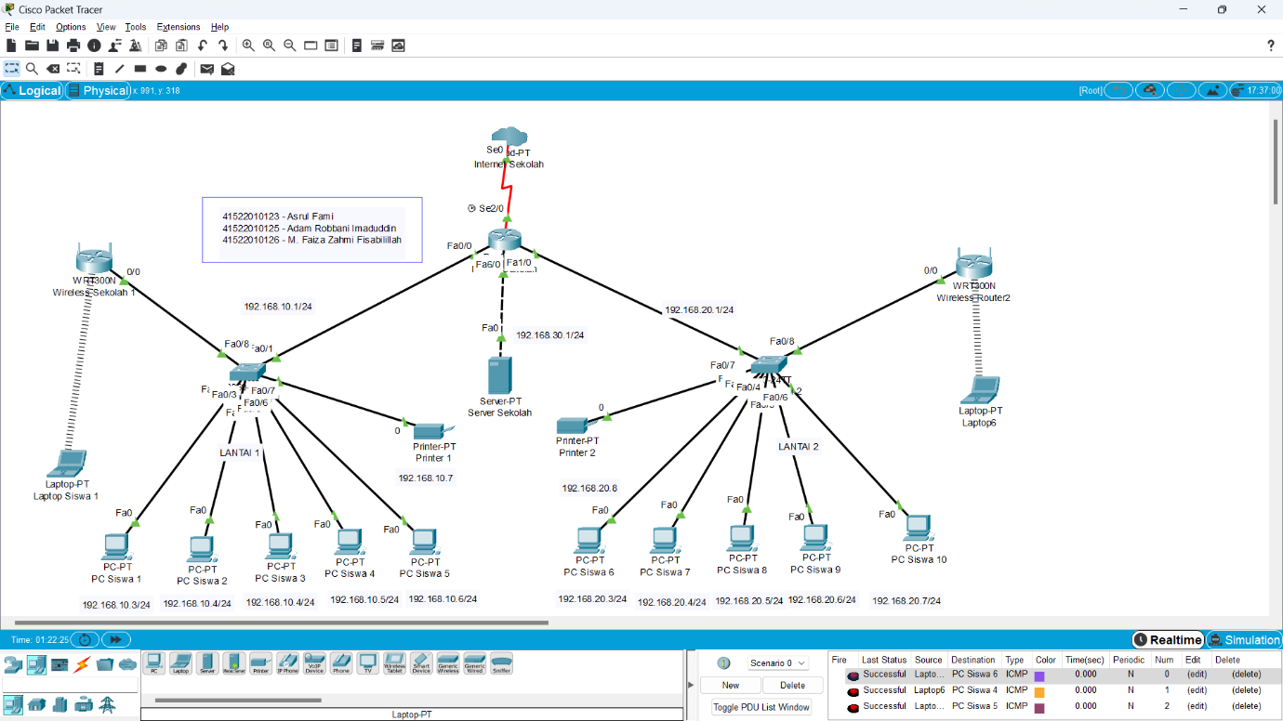**41522010126 - M. Faiza Zahmi Fisabilillah**

1. Siapkan Komponen seperti di atas :

* Cloud 1
* Router
* Switch 2
* Server 1
* Wireless 2
* Printer 2
* PC 10
* Laptop 2
* Kabel Straight 16
* Kabel Cross 1
* Kabel Serial 1

1. Isi IP Addres Router, PC, Server, Printer, dan Wireless

* Router :
* FastEthernet0/0

IP Address : 192.168.10.1

Subnet Mask : 255.255.255.0

Jangan Lupa Ceklis ON

FastEthernet1/0

IP Address : 192.168.20.1

Subnet Mask : 255.255.255.0

Jangan Lupa Ceklis ON

* Serial 2/0

IP Address : 10.10.10.10

Subnet Mask : 255.0.0.0

Jangan Lupa Ceklis ON

* FastEthernet6/0

IP Address : 192.168.30.1

Subnet Mask : 255.255.255.0

Jangan Lupa Ceklis ON

* Server:

IP Address : 192.168.30.2

Subnet Mask : 255.255.255.0

Default Gateway : 192.168.30.1

DNS : 192.168.30.2

* Lantai 1:
* PC Siswa 1:

IP Address : 192.168.10.3

Subnet Mask : 255.255.255.0

Default Gateway : 192.168.10.1

* PC Siswa 2:

IP Address : 192.168.10.4

Subnet Mask : 255.255.255.0

Default Gateway : 192.168.10.1

* PC Siswa 3:

IP Address : 192.168.10.5

Subnet Mask : 255.255.255.0

Default Gateway : 192.168.10.1

* PC Siswa 4:

IP Address : 192.168.10.6

Subnet Mask : 255.255.255.0

Default Gateway : 192.168.10.1

* PC Siswa 5:

IP Address : 192.168.10.7

Subnet Mask : 255.255.255.0

Default Gateway : 192.168.10.1

* Printer 1:

IP Address : 192.168.10.8

Subnet Mask : 255.255.255.0

Default Gateway : 192.168.10.1

* Wireless Lantai 1

IP Address : 192.168.10.2

Subnet Mask : 255.255.255.0

Default Gateway : 192.168.10.1

DNS : 192.168.30.2

Lan :

IP Address : 192.168.0.1

Subnet Mask : 255.255.255.0

* Laptop Siswa 1 menghubungan ke Wireless Lantai 1

DHCP :

IP Address : 192.168.0.100

Subnet Mask : 255.255.255.0

Default Gateway : 192.168.0.1

DNS : 192.168.30.2

Lantai 2:

* PC Siswa 6:

IP Address : 192.168.20.3

Subnet Mask : 255.255.255.0

Default Gateway : 192.168.20.1

* PC Siswa 7:

IP Address : 192.168.20.4

Subnet Mask : 255.255.255.0

Default Gateway : 192.168.20.1

* PC Siswa 8:

IP Address : 192.168.20.5

Subnet Mask : 255.255.255.0

Default Gateway : 192.168.20.1

* PC Siswa 9:

IP Address : 192.168.20.6

Subnet Mask : 255.255.255.0

Default Gateway : 192.168.20.1

* PC Siswa 10:

IP Address : 192.168.20.7

Subnet Mask : 255.255.255.0

Default Gateway : 192.168.20.1

* Printer 2:

IP Address : 192.168.20.8

Subnet Mask : 255.255.255.0

Default Gateway : 192.168.20.1

* Wireless Lantai 1

IP Address : 192.168.20.2

Subnet Mask : 255.255.255.0

Default Gateway : 192.168.20.1

DNS : 192.168.30.2

Lan :

IP Address : 192.168.0.1

Subnet Mask : 255.255.255.0

* Laptop Siswa 1 menghubungan ke Wireless Lantai 2

DHCP :

IP Address : 192.168.0.101

Subnet Mask : 255.255.255.0

Default Gateway : 192.168.0.1

DNS : 192.168.30.2

Buka aplikasi Cisco Packet tracer

Lalu mulai membangun topolongi jaringan, yang pertama siapkan alat untuk membangun topologi jaringan susun pada layar desktop tersebut pada cisco packet tracer dengan menyiapkan router yaitu Router-PT, Server-PT, 2 buah Switch 2950-24, lalu 2 buah Wireless WRT300N, lalu kita membutuhkan Cloud –PT, 2 buah laptop-PT, 2 buah printer-PT, dan 14 Pc-PT atau computer

Jika semua alat sudah dipilih dan siap untuk dilakukan konfigurasi lalu susun alat dengan benar dan rapi seperti gambar yang sudah kami konfigurasi sebelum nya, jika sudah lakukan konfigurasi tiap-tiap PC lantai 1 dengan 7 PC setting tiap-tiap PC dengan meng-klik PC lalu pergi ke desktop lalu pilih,IP Configuration lalu masukan alamat IP Address, Subnet Mask, Default Gateway

Setting tiap-tiap PC/Komputer dengan memasukan Alamat IP Dll anda bisa memasukan alamat IP Address, Subnet Mask, Default Gateway dengan Alamat yang sudah kami tulis sebelumnya di atas ingat semua sama kecuali yang membedakan hanya angka belakang. Jika sudah sekarang meng setting printer dengan cara klik printer lalu config setelah itu masukan Gateway untuk printer jika sudah selanjutnya klik FastEthernet0 lalu isi IP Addres seperti IP Addres diatas dan meng isi subnet mask, subnet mask akan terisi otomatis apabila Ip Addres benar dengan Subnet Mask 255.255.255.0 kelas C konfigurasi Lantai 1 selesai

Lakukan hal yang sama pada lantai 2 demgan meng konfigurasi yang sama pada lantai 1 yang tadi kita konfigurasi sebelumnya dan perhatikan alamat IP Address nya ikuti atau masukkan alamat seperti yang di tulis di atas

Jika sudah sekarang meng setting server, klik server lalu klik desktop lalu klik IP Configuration lalu isi IP Addres, Subnet Mask, Default Gateway masukan alamat seperti yang di tulis diatas sebelumnya. Jika sudah selesai mengsetting server sekarang kita meng setting router sama seperti yang lainnya klik router lalu OFF terlebih dahulu router lalu pilih PT-ROUTER-NM-1CFE lalu masukan ke lubang port router jika sudah ON kembali router nya lalu klik config masih sama di router lalu pilih FastEthernet0/0 lalu masukkan IP Address, Subnet Mask perhatikan alamat yang diisi pada yang sudah ditulis di atas lalu klik On pada pojok kiri, lalu selanjutnya klik di bawah nya FastEthernet 1/0 dan jangan lupa untuk klik ON, jika sudah next klik Serial2/0 Masukkan Alamat Ip Addres, Subnet Mask da nisi sesuai Alamat IP yang sudah di tulis di atas lalu klik ON, selanjutnya pergi ke bagian bawag FastEthernet6/0 Masukkan IP Addres, Subnet Mask dan perhatikan alamat IP Addres dan seperti sudah di tulis di atas lalu jika selesai klik ON pada pojok kanan

Jika sudah selesai meng isi alamat IP Addres Dll memasang kabel UTP pada alat konfigurasi

Sambungkan kabel Ethernet otomatis jika bingung kabel yang seperti petir pada opsipaling kiri jika sudah hubungkan kabeldari 2 masing-masing Switch ke Router, lalu dari Cloud ke Router, Server ke Router dan sambungkan kabel UTP tiap-tiap PC ke Swittch dan Printer ke Switch pada lantai 1. Setelah itu lakukan hal yang sama pada lantai 2 seperti yang di lakukan pada lantai 1 sebelumnya.

Jika sudah tes ping dari PC/Komputer ke PC/Komputer lainnya dengan klik di sisi kiri ada opsi seperti gambar pesan lalu klik gambar tersebut lalu klik misalkan dari PC 1 ke PC 2 jika sudah aka nada tampilan di pojok kanan bawah dengan kata “ Succesfull “, lakukan seperti pada PC lainnya misalkan lagi dari PC 3 ke PC 10 biasanya jika melakukan tes tersebut pada langkah awal dari lantai 1 ke lantai 2 akan mengalami menampilakan kata “failed” itu hal yg wajar lakukan lagi kedua kali nya akan tampilkan kata “ Succesfull “

Jika sudah lanjut meng setting Wireless klik Wireless jika sudah klik pada tampilan GUI Jika sudah pergi ke Wireless lalu ganti (SSID) dengan lantai 1 jika sudah jangan lupa save terlebih dahulu jika sudah pergi kentampilan di sampingnya dengan meng klik Setup lalu klik pada tampilan pilih “ Static IP” lalu masukkan Internet IP Address, Subnet Mask, Default Gateway dan perhatikan alamat nya yang sudah di tulis pada diatas lalu klik save

Setelah itu pergi kembali ke server klik desktop lalu pilih IP Configurasion lalu klik dan isi DNS Server nya dan kembali lagi klik Wireless dan klik ke GUI lalu ke setup da nisi DNS 1 nya dengan alamat yang sudah di tulis di atas lalu klik save jika sudah lakuan hal yang sama pada lantai 2 dan perhatikan alamat nya ingat perhatikan dan jangan lupa liat alamat yang sudah di tulis sebelumnya diatas

Jika sudah selesai next, klik laptop lalu matikan laptop terlebih dahulu lalu buang atau ganti pada laptop tersebut jika sudah mengganti pasamg atau nyalakan kembali laptop tersebut jika sudah pergi ke desktop lalu klik pada PC Wireless, lalu klik connect pilih lantai 1 lalu connectkan lalu close pergi ke IP Configurasion pilih klik static dan lalu klik kembali DHCP

Jika sudah selesai pilih kembali pada laptop selanjutnya dan lakukan hal yang sama pada laptop sebelumnya. Dan coba ke run apakah sudah berhasil bisa meng klik contoh ping 192.168.3.2 jika berhasil berarti konfigurasi sudah berhasil atau selesai.

“ Sekian ini yang bisa kami jelaskan dari kelompok kami sekian Terima Kasih “